Mech. prostriedky na zber – kosačky, zberače

Na trhu nájdeme rôzne druhy kosačiek.
V základnom rozdelení sú kosačky:

A, benzínové,
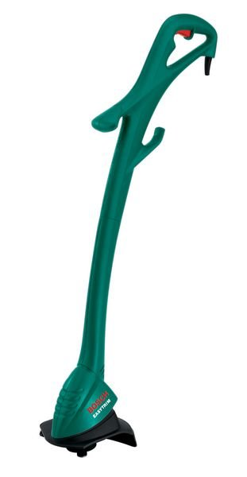
B, elektrické.
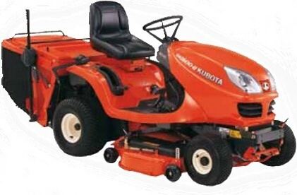
Podľa spôsobu kosenia sa kosačky delia na: rotačné, strunové, vretenové, bubnové a krovinorezy.

Výber kosačky záleží na veľkosti a teréne záhrady, ktorú chceme kosiť. Vedľa typu kosačky sa sústredíme na šírku záberu kosačky.

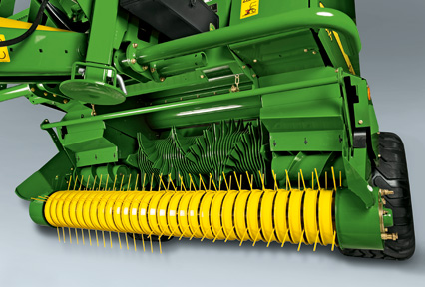
Zberač HiFlow zabezpečuje rýchle a priame podávanie rastlinnej hmoty do veľkého vstupného ústia komory.

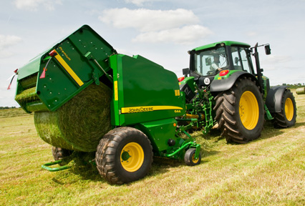

Nízkoprofilový zberač malého priemeru dokáže bez strát zberať riadky rastlinnej hmoty.

